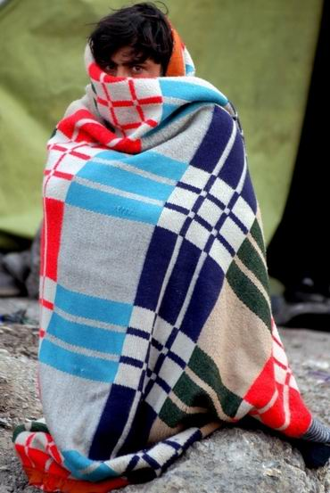

ZIMA JE TU!!!
...a co Pákistán?

Junák – svaz skautů a skautek ČR pořádá vnitřní sbírku
ošacení na pomoc zemětřesením postiženému Pákistánu

Potřebujeme POUZE následující věci:
- svetry a vlněné vesty (oblečení na jakékoli pohlaví a věk)
- teplé zimní bundy
- deky a dekové spacáky

Skauti a skautky! Výše uvedený materiál můžete dodat
na sběrné místo ve vašem městě!

Kde: klubovna střediska Bílý štít, Malá 194, 592 31 Nové Město na Moravě
Kdy: - po telefonické domluvě (sbírka probíhá od 21. 11. – 5. 12. 2005)

kontaktní osoba: 737 207 367 (Zdeněk Dvořák – Zdeny)

